数据流通利用？？？-产品说明
数据基础设施产品体系

（可信数据空间这个名字不是很合适）
- 产品概述
本产品由连接器（接入端）、运营（管理）平台、合规监测平台、开发平台四大核心组件构成，提供数据资源接入、数据产品交付、运维运营、合规管控、二次开发等核心能力。
产品主要面向公共数据流通交易、可信数据空间、穿透式监管等场景，支撑数据采集上报、数据开发、数据流通管控、数据共享交换等建设，可根据不同客户需求，提供软件、硬件或者软件硬件混合产品形态。
1.1 产品定位
本产品定位于数据要素领域中数据产品开发、流通、管控，属于数据基础设施产品，聚集于当前数据要素合规监测能力不足、数据产品开发能力缺乏、动态防护体系不健全等核心痛点。
1.2 应用场景
（1）数据资源供给。以公共数据为例，医保局、卫健、医院、大数据局等部门将数据供给给公共数据授权运营方（大数据集团）。（解决了xxx问题，两三句概括）
（2）数据共享交换/流通管控。以公共数据为例，国网与能源监管局进行数据共享交换；大数据局对供给给大数据集团的数据进行监测、管控。（解决了xxx问题，两三句概括）
（3）数据产品安全开发。以公共数据为例，数据使用方对公共数据资源进行统计分析，封装为数据产品。（解决了xxx问题，两三句概括）
（4）数据产品交付。以公共数据为例，数据产品在线交付给数据使用方。（解决了xxx问题，两三句概括）
（5）数据资源流通监测。以公共数据为例，对数据资源的接入、传输、使用进行全链路监测，防止二次交易或者其他违规事情发生。（解决了xxx问题，两三句概括）
1.3 客户群体
- 全国各地市大数据局，分管公共数据授权运营工作的处室。
为大数据局提供公共数据管控能力，①通过连接器供给公共数据资源，②通过合规监测平台实现公共数据流通监测。
- 各地市大数据集团，负责公共数据授权运营、可信数据空间工作的相关处室。
为各地市大数据集团提供数据产品交付、数据产品开发、数据流通使用监测与动态防护能力，①通过连接器融合隐私计算、数据沙箱等实现数据交付；②通过合规监测平台实现公共数据流通监测，结合监测结果通过安全防护终端（连接器的组件）实现动态拦截与防护；③通过数据产品安全开发平台实现数据资源的探查、统计分析以及产品模拟测试；④通过连接器、合规监测平台、运营平台实现可信数据空间建设。
- 各行业主管部门，分管数据共享开发的相关处室，例如医保局、卫健、国资委等。
为行业主管部门提供数据采集上报、数据安全合规使用、数据共享开放管控等能力，①通过连接器融合后量子密码实现数据安全合规的采集上报，②通过数据产品开发平台实现数据安全统计查询分析等，③通过连接器、合规监测平台、运营平台实现可信数据空间建设。
- 各央国企，分管信息化工作或者数据运营工作相关处室，例如山东高速。
为央国企提供可信数据空间建设、穿透式监管、数据共享交换管控等能力，①通过连接器、合规监测平台、运营平台实现可信数据空间建设，②通过连接器、数据产品开发平台、合规监测平台等实现国央企内部穿透式监管，③通过连接器实现数据共享交换动态管控。
1.4 产品形态
- 纯软件形态。
- 连接器硬件终端。
- 数据资源安全运行环境（一体机）。
1.5 商业模式
- 成品软件交付。
- 服务交付。数据流通监测中规则更新、风控模型更新、异常行为特征库维护服务，以及连接器（终端）的数据安全防护规则更新、维护服务。
- 定制化项目。与已有系统集成对接，根据客户需求的标准产品的变更与改造。
- XXXXX。
- 市场分析与需求调研
2.1 数据要素行业市场现状与发展趋势
根据国家数据局及中国信息通信研究院最新数据，2026 年中国数据要素市场正处于从制度破冰到规模爆发的关键转折期，全国数据交易总额预计达到3800 亿元，年复合增长率高达34.5%，远超欧美 12.8% 的年均增速。其中，公共数据授权运营贡献占比高达 54%，成为市场增长的核心驱动力。
政策层面，2026 年国家数据局印发《2026 年数字经济发展工作要点》，明确将 "深化数据要素市场化配置改革" 作为首要任务，重点推进数据产权登记、公共数据授权运营价格形成机制建立、可信数据空间建设等工作。四部门联合发布的《关于培育数据流通服务机构加快推进数据要素市场化价值化的意见》，首次系统部署了数据交易所、数据流通服务平台企业、数据商三类机构的功能定位与发展路径。
实施层面，可信数据空间作为数据要素流通利用的核心基础设施，已成为行业共识。安永《2025 迈向数据与智能融合新范式》报告指出，可信数据空间产业正从 "点状探索" 向 "规模化落地" 过渡，预计 2027 年市场规模将突破 1200 亿元。当前行业面临三大核心挑战：一是尚未形成可复制、可推广的建设模式和运营机制；二是产品和解决方案服务商数量较少，产业生态不完善；三是标准架构仍在探索之中，商业模式尚不成熟。
2.2 山东省内市场分析
山东省正在推动出台《山东省数据条例》，探索数据产权登记，完善数据纠纷调解机制山东省人民政府。《数字强省建设 2026 年工作要点》明确要求：推出 100 个以上基于授权运营形成的公共数据产品和服务；推动海洋、医疗健康、交通运输等行业数据流通交易平台做大做强；丰富 "数据大集" 功能，推进常态化数据供需对接。
目前，济南、青岛、潍坊等地区已经初步建成可信数据空间，完成公共数据资源授权运营、数据产品交付、数据产品供需匹配等能力建设。尚未全面建成数据资源合规监测、数据产品安全开发等能力。
2.3 部分客户实际需求
（1）济南大数据集团--数据要素流通监测需求
目前，客户对于可信空间内数据流转全链路是否安全合规存在一定的担忧，同时对于数据是否被二次交易或者违规使用存在较强的担忧。因此客户希望借助于区块链上存证信息、使用控制技术以及风控技术等，实现可信数据空间内数据要素全链路合规监测、风险预警以及安全防护。
（2）济南大数据局--公共数据合规监测与供给管控需求
目前，济南大数据局担忧供给给公共数据授权运营方的数据被滥用或者违规使用，希望将公共数据授权运营平台升级为公共数据供给、监测、管控三位一体的平台。
- 国资委--穿透式监管需求
按照国资委穿透式监管系统建设要求，各省市国资委需汇聚省属企业及各级权属企业（含境外企业）决策会议纪要、投资、财务、司库、招采、合同、产权等全量经营管理数据，完善企业内控体系，推动管控实现自上而下全级次、全链条、全过程、全要素穿透。
目前，客户反馈现有监管体系缺乏整体安全防护体系，问题主要集中在：通过互联网传输数据且未采用加密手段，对于数据在浪潮云上的存储使用存在安全过滤，与其他部门提供数据共享交换时缺乏安全保障手段等。

因此，客户希望具备从数据采集上报、传输、加工利用、监测等全链路的安全防护能力。
- 信工所--可信连接器需求
客户希望打造一个基于高质量数据集的模型工厂，需要通过连接器实现数据资源的传输、加载，并通过连接器实现基于隐私计算、数据沙箱等加工计算任务的管理。
- 国网山东--与能源局数据安全交换需求
山东国网与山东能源局进行数据共享交换，用于全省能源行业的统计分析与管理。山东国网希望保障数据的传输、使用安全。
2.4 主要目标客户需求分析
（1）大数据局等数据提供方。
此类目标客户，既要保证数据安全合规，又要遵循政策实现数据供给、流通等。
因此，此类目标客户，数据安全责任重大；合规成本高，缺乏数据供给管控工具、自动化合规监测工具等。
- 大数据集团、信工所等数据运营方。
此类目标客户，负责公共数据或者其他数据运营；需要充分保证数据安全合规，以及防止数据被窃取、被二次滥用等。
此类客户，技术人才短缺，平台运维和管理能力不足；缺乏数据管控工具、自动化合规监测工具等。
- 央国企-数据提供与使用方
央国企客户定位较为复杂，既作为数据提供方、使用方，也充当产业链上下游的数据运营方。
此类客户，数据安全责任重大；合规成本高，缺乏数据供给管控工具、自动化合规监测工具等。
2.5 竞品分析
（1）浪潮-可信数据空间。
（2）蚂蚁密算-密算连接器。
（3）安恒-安全防护xxx。
（4）零数科技-可信数据空间。
2.6 市场机会与空白点
- 合规监测尚未具备成型产品。
- 可信数据空间开发、密态等不完善。
- 各地市数据要素工作刚起步。
- 产品整体规划
- 产品架构
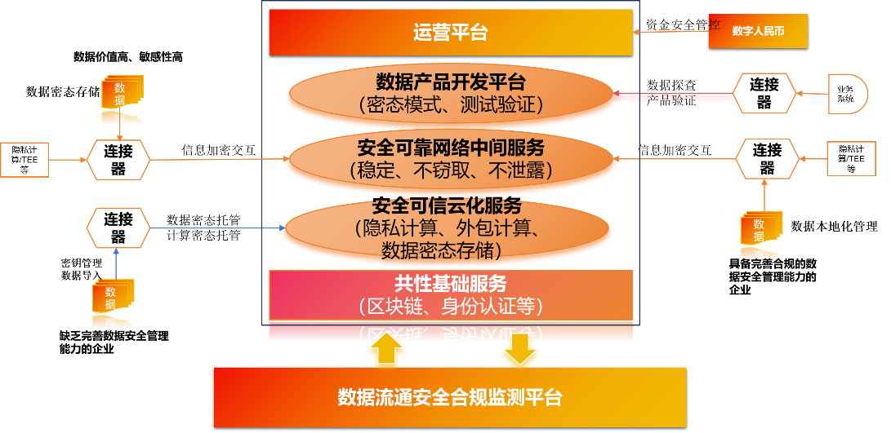
- 核心能力
（1）数据管控能力
（2）资源交互能力-产品探查开发
（3）隐私保护
- 设计原则
（1）连接器采用控制平面与业务平面分离的方式。
（2）连接器支持两种模式：唯一数据出入口以及控制器模式。
（3）连接器采用模块化架构，可与不同的合约引擎、隐私计算、数据沙箱等集成；支撑两种集成方式：动态API或者插件集成。
（4）适应不同安全等级、管理要求
- 运行模式
（1）数据流模式。分为2种，统一走连接器以及单独走数据平面（交付通道）。
（2）业务流模式。分为从连接器发起，还是从运营平台发起。
- 优势分析
不写
- 功能架构
图
- 核心流程

- 产品形态

- 使用方式
中心化与去中心化
- 研发规划
- 第一期：MVP版本。
工期为2026年7月-9月。完成可信数据空间运营平台与连接器（软件产品形态），具备国家可信数据空间标准的基础能力；支持与隐私计算、TEE等集成，支持数据资源接入、供需匹配、交易、交付业务运行与演示。
运营平台负责数据资源、数据产品的上架、交易、交付等业务，功能包括主体与连接器的身份认证、数据资源与数据产品目录、供需匹配、订单管理、合约管理、运行统计等；连接器负责数据资源的对接、数据产品的交付以及数据的使用控制，功能包括：数据资源挂载、数据产品管理、交付管理、策略运行、运行统计等。
- 第二期：合规监测与安全防护版本。
工期为2026年9月-12月。完成合规监测平台以及动态拦截模块（软件形态），具备全链路运行监测、风险预警、动态拦截等能力，支持核心业务运行与演示。
监测平台负责数据采集、链路追溯、风险预警等；动态拦截模块负责规则管理、风险识别、权限管理等。
- 第三期：数据产品安全开发平台
工期为2027年1月-5月。完成数据沙箱、TEE、密态数据库等集成对接，具备数据资源探查、统计分析以及产品模拟开发等功能，支持SQL查询、python开发等功能。
- 可行性分析
- 政策可行性分析
国家数据局持续加码相关政策，持续推进公共数据授权运营以及可信数据空间工作。
工信部今年积极推进“模数共振空间”行动计划，持续推动数据应用。
- 技术可行性分析
可信数据空间中区块链、隐私计算、TEE、密态数据库等核心技术已经具备。
- 业务可行性分析
数据资源登记、接入、交付、加工利用等业务流程，已有相关国家标准规范，且在济南可信数据空间项目中具备了相关经验。
- 市场可行性分析
公共数据授权运行、可信数据空间、模数共振等均属于起步阶段，且客户目前具备较为明确的需求。
- 商业模式
- 成品软件交付。
- 服务交付。数据流通监测中规则更新、风控模型更新、异常行为特征库维护服务，以及连接器（终端）的数据安全防护规则更新、维护服务。
- 定制化项目。与已有系统集成对接，根据客户需求的标准产品的变更与改造。

